|  |  |  |
| --- | --- | --- |
| PROYECTO INSTITUYENTE | |  | | --- | | Datos personales:  Angélica Orozco Solís  OOSA791111MDGRLN08 mafalditamiss@gmail.com  6182038089    Entidad: Durango, Dgo  Tipo de Nivel: Preescolar  Asignatura: Tercer grado sección C  Clave del CT: 10DJN0127T  Subsistema: Federal  Nombre de la Escuela: Jardín de Niños María  Montessori        Categoría: Recuperación de aprendizajes.  Tema con el que se desea participar: Estrategias  Didácticas  Título de la Narrativa: Estrategias didácticas diversificadas para favorecer el desarrollo de las habilidades socioemocionales en los niños preescolares. | |

**PROYECTO INSTITUYENTE**

Estrategias didácticas diversificadas para favorecer el desarrollo de las habilidades socioemocionales en los niños preescolares.

# INTRODUCCIÓN

En las instituciones educativas hay acciones y normas que ya están instituidas y en cada aula los docentes tienen también sus propios acuerdos de convivencia, ambientes de aprendizaje y formas de intervención, sin embargo en ocasiones no todo lo que está establecido es lo ideal.

El Jardín de niños María Montessori es de organización completa, cuenta con directora, subdirectora, 6 educadoras, personal de USAER, maestros de artes, física y computación y 3 asistentes de servicio. De los 6 grupos 3 son de tercero y 3 de segundo.

El grupo que está a mi cargo es el de tercer grado, sección C, este grupo cuenta con una matrícula de 16 niños de los cuales 6 son niñas. El grupo es de población reducida ya que se cuenta con un niño diagnosticado con Autismo severo.

Al principio a los niños y niñas del grupo les costó mucho trabajo adaptarse a él y algunos le tenían miedo, poco a poco a lo largo del ciclo escolar pasado y lo que lleva este ciclo el grupo ha aprendido a ser empático con él, lo cuidan, lo apoyan en momentos de crisis y lo apoyan para involucrarlo en las actividades por lo que podría decirse que mi grupo está desarrollando importantes habilidades socioemocionales.

No obstante, algo que me inconforma es que es uno de los grupos que presenta conductas desafiantes y es catalogado por el demás personal de la institución como uno de los más inquietos, por lo general al terminar el recreo alguna de las maestras me informa sobre algo que hicieron como pelear entre ellos o con niños de otros grupos.

Ante las situaciones que se han presentado en los últimos meses se ha recapitulando en lo instituido. En el aula se cuenta con acuerdos de convivencia que se propusieron a inicio del ciclo escolar, los cuales están pegados a la vista y se les retoma periódicamente. Existe un semáforo de la conducta, el cual no se ha aplicado debidamente porque siempre lo dejo para después o lo olvido. Otra cosa que se ha instituido es anotar a los niños que pelean o no respetan alguna regla en el pizarrón y cuando tienen que salir al recreo se quedan un minuto en el salón, pero esto tampoco funciona porque se les deja solos en el aula por un rato mientras me voy al área que me toca cuidar y después voy por ellos, pero en ese lapso puede ocurrir un accidente, además de que son estrategias poco efectivas.

Hay otros factores internos como que la mayoría del grupo sean niños o las constantes interrupciones de parte del personal de la escuela que desestabilizan el ritmo del aula y factores externos como la falta de reglas en casa y que algunos niños sean hijos únicos, sin embargo, lo que se puede modificar es la manera en que se ha intervenido hasta ahora para dar paso a nuevas acciones con el propósito de dar solución al problema.

Las actividades propuestas a continuación surgen de la necesidad de transformar lo que está instituido para ayudar a mejorar la disciplina en mi aula con el propósito de que haya un ambiente cordial en el salón.

# DESARROLLO

El reto de este proyecto es que mediante las acciones que se van a diseñar y llevar a cabo, el grupo pueda relacionarse de una manera más armónica, respetando a cada uno de los y las integrantes del grupo. Esto con el propósito de que haya un ambiente favorable para llevar a cabo el proceso de enseñanza-aprendizaje, además de que el grupo no sea etiquetado como uno de los más “tremendos” de la escuela.

Para ello se tiene como propuesta instituyente llevar a cabo actividades que modifiquen las que ya estaban instituidas. Estas actividades no solo se van a enfocar en el conductismo, sino que aplicar una disciplina positiva y concientización de los niños en relación a la regulación de sus emociones.

Para comenzar a aplicar las acciones para fomentar la autorregulación y la disciplina positiva en las niñas y niños del grupo es necesario tener en cuenta las características individuales que presenta mi grupo ya que existen niños con mayor necesidad de atención y acompañamiento personalizado.

|  |  |  |
| --- | --- | --- |
| OBJETIVO. Favorecer en los niños y niñas de 3er grado sección C la autorregulación, así como fomentar una diciplina positiva en el aula. | | |
| ACCIONES | RECURSOS | SEGUIMIENTO |
| Retomar los acuerdos para la convivencia y conversar, establecer, consensuar y poner en común los acuerdos que debemos modificar | Acuerdos que ya se tenían, acuerdos nuevos. | Retomar acuerdos 1 de marzo, retomarlos de manera permanente, en especial ante conductas que afecten la convivencia en el aula. |
| Semáforo de la conducta. Retomar su función, explicar cómo lo vamos a llevar acabo y ser constante al aplicarlo | Semáforo de cartulina y foami, listones, broches, hojas de color. | Todos los dias antes de finalizar la mañana. Elogiar con sellitos, stickers, estrellitas a quienes durante todo el día hayan estado en el semáforo verde. |
| Tarjetas de gamificación que se otorgarán a quienes durante toda la semana hayan permanecido en el color verde. | Tarjetas de  gamificación | Todos los viernes al revisar el semáforo de la conducta. |
| Cuentos de  autorregulación No te rias pepe  Tengo un volcán  El niño que decía groserías.  Monstruo se bueno, etc | Cuentos de la  biblioteca escolar  Videocuentos | Todos los días durante el mes de marzo, reflexión al finalizar cada cuento. |
| Juegos digitales ya sea jugarlos en el aula o pedir a los padres de familia que los trabajen en casa. | Juegos digitales de geneally, wordwall y  educaplay | Durante la primera semana de marzo jugar de manera grupal en el aula o de manera individual en casa y solicitar a las madres de familia evidencia. |
| Elaboración de títeres basados en el cuento Monstruo se bueno y dramatización de los niños en relación a los | Bolsas de papel, plumones, papel crepe, crayolas, etc. | Durante 28 de febrero y 1 de marzo, dos días para ver el cuento, elaborar los títeres y la dramatización. |
| acuerdos de convivencia en el aula. |  |  |
| CUEDERNILLO de convivencia y valores, el cual se retomará todos los días con alguna acción como pintar juntos, ayudar a un compañero, compartir los materiales, etc. Al finalizar cada semana se conversará para retomar los valores vistos, las actividades realizadas en relación a ¿Qué aprendieron? ¿Qué actividades le gustaron más?. Al finalizar el mes se entregará un reconocimiento a los niños y niñas por convivir en armonía. | Cuadernillo, crayolas y material que cada actividad vaya requiriendo. | Durante el mes de marzo se retomará todos los días como actividad para empezar bien el día. |

Además, durante el desarrollo del proyecto será importante considerar que como docente debo ser un buen modelo a seguir, fomentar en ellos la empatía, el respeto, la colaboración.

Parte de las estrategias de intervención que se llevarán a cabo son reconocer tanto los logros como las áreas de oportunidad y ser constante con las actividades, además de frecuentemente elogiar con sticker, estrellitas y otros reconocimientos.

# REFLEXIÓN

Desde los primeros días se comenzaron a ver cambios favorables en los niños y niñas del grupo y se espera que así se continue. Entre los cambios que se han observado es que ellos mismos se recuerdan los acuerdos de convivencia y quienes muestran algún comportamiento negativo reflexionan rápidamente y logran autorregularse. Es importante que este proyecto no se quedará limitado en cuanto a tiempo, sino que, hay actividades que se quedarán de manera permanente.

En mi escuela ya durante varios años nuestro plan de mejora se ha enfocado en las habilidades básicas, aunque yo he propuesto que trabajemos con otra cosa, pero en muchas ocasiones damos demasiada importancia a la adquisición de habilidades en lo que se refiere a lectura, escritura y conteo y dejamos de lado la importancia que tienen las habilidades como la autorregulación, la empatía y el respeto. Con este proyecto yo espero impactar por lo menos en mi grupo de manera positiva, ya que pienso que al impactar en las habilidades emocionales hace que el ambiente de aprendizaje fluya de manera positiva en el aula

Un obstáculo que se presentó fue que la manera en que los niños y niñas se relacionan no solo depende del ambiente del aula, sino que también los ambientes que se generan en casa, ha sido difícil pedirles por ejemplo que no digan groserías sí en casa las están escuchando o bien en casa pueden estar pasando situaciones que influyen negativamente en el comportamientos del grupo, sin embargo como maestra debo hacer lo que me corresponde desde mi posición y contribuir a que en el aula cuando menos los niños y niñas logren tener relaciones positivas en el aula, esperando que esta formación traspase estas paredes y los niños y niñas puedan llevarse estas experiencias de aprendizaje a su vida cotidiana. Algo importante a tomar en cuenta es la continuidad en las actividades y que se lleven a cabo permanentemente.

EVIDENCIAS:

[*https://view.genial.ly/63cc6309e27be70011a02dcd/interactive-content-untitledgenially*](https://view.genial.ly/63cc6309e27be70011a02dcd/interactive-content-untitled-genially)

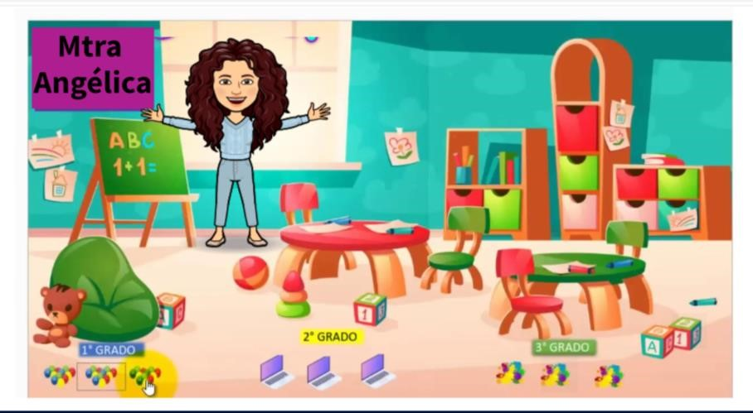Aplicación para juegos

|  |
| --- |
| Títeres del cuento  Monstruo se bueno |

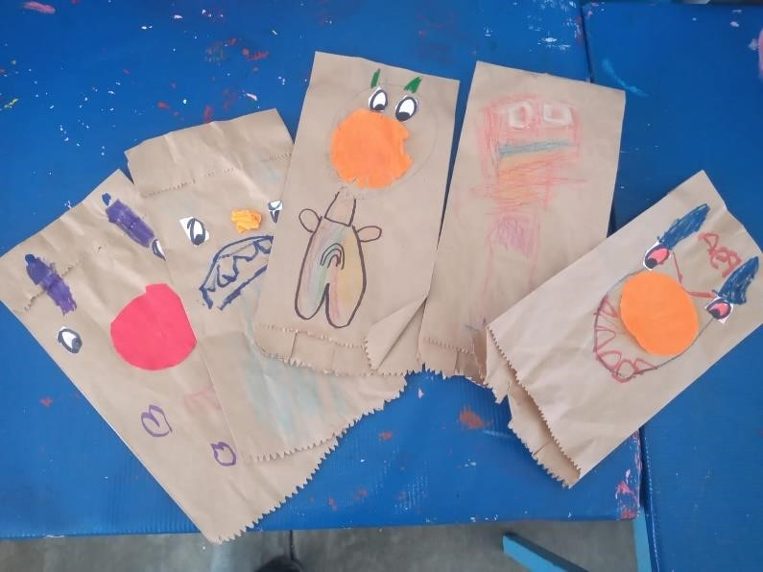

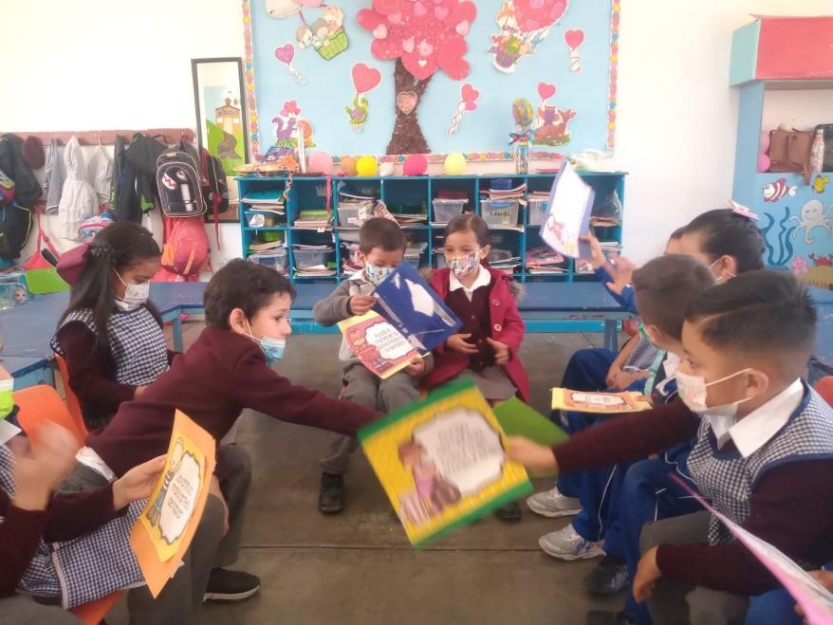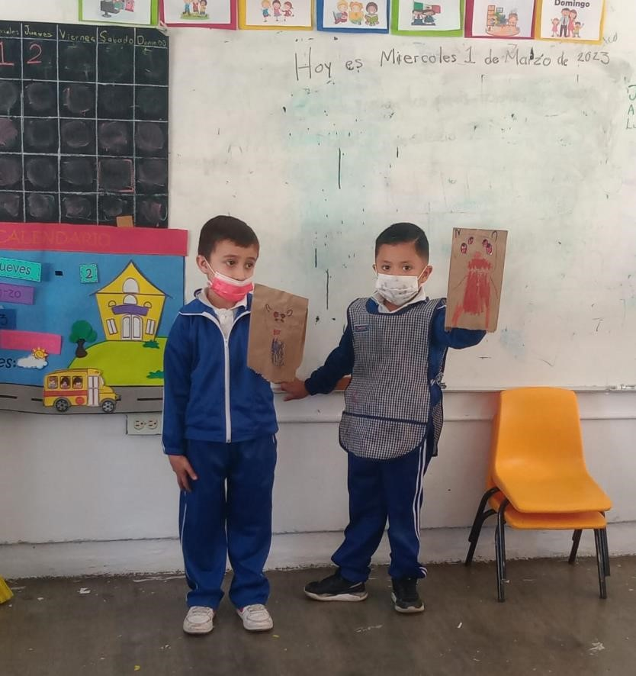

Debate sobre los

acuerdos de convivencia

DRAMATIZACION

|  |
| --- |
| DRAMATIZACION |

|  |
| --- |
| Tarjetas de gamificación |

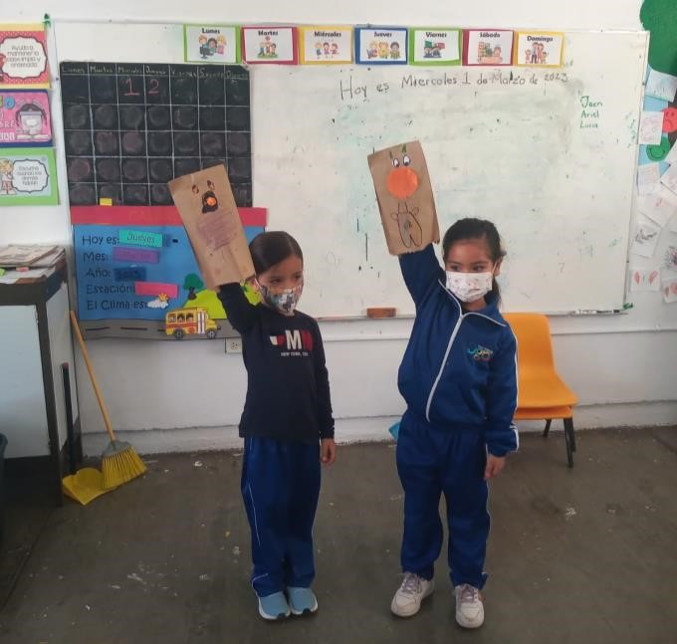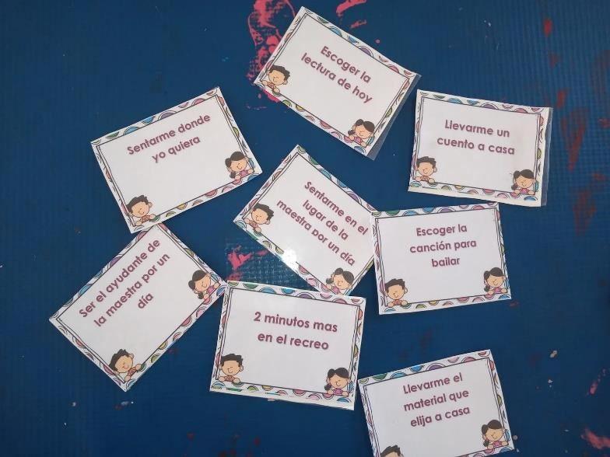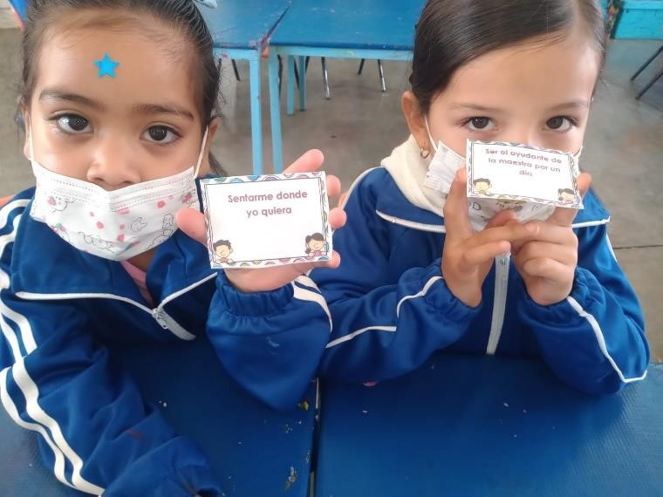

|  |  |  |
| --- | --- | --- |
|  | |  | | --- | | Cuadernillo de convivencia | |
| |  | | --- | | Semáforo y acuerdos | |